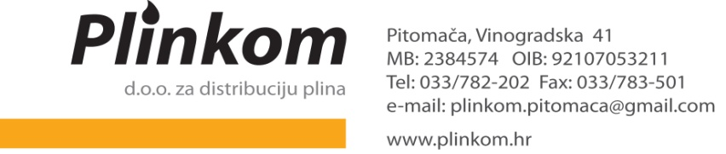

Broj: 59-1/2018.
Pitomača: 08.05.2018.

Na osnovu Odluke o prodaji osnovnog sredstva – osobnog automobila broj: 59/2018 od 08.05.2018. godine uprava društva, Plinkom d.o.o. iz Pitomače objavljuje

Javni natječaj za prodaju osnovnog sredstva - osobnog automobila u vlasništvu Plinkom d.o.o. putem prikupljanja pisanih ponuda

I. PREDMET PRODAJE - 1 rabljeno službeno vozilo
Vrsta vozila : M1 - osobni automobil
Marka vozila : OPEL
Tip vozila: CORSA
Model vozila: 1.7 DI
Boja vozila: ZELENA – S EFEKTOM
Broj šasije: W0L0XCF6824258969
Oblik karoserije: ZATVORENI
Godina proizvodnje: 2002.
Vrsta motora: DIESEL - EURO III
Snaga motora : 48 kW
Početna prodajna cijena: 10.500,00 kn
Reg. oznaka: VT 344 CL
Datum prve registracije: 18.03.2014. godine
Registriran do: 18.03.2019. godine
Prijeđeni km: 189 652 km

II NAČIN I UVJETI PRODAJE
Prodaja će se obavljati prikupljanjem pisanih ponuda, isključivo fizičkim osobama ili pravnim
osobama sa sjedištem u Republici Hrvatskoj.
Odabrani ponuditelj je dužan kupoprodajnu cijenu za vozilo pod točkom 1. ovog
natječaja uplatiti u korist računa društva Plinkom d.o.o. HR5824020061100527034.
Prodaja vozila obavlja se po načelu "viđeno-kupljeno", što isključuje sve naknadne prigovore
kupca.
Vozilo se može pregledati radnim danom od 09.00-15.00 sati, na adresi: VINOGRADSKA 41,
PITOMAČA , sve do isteka roka za dostavu ponuda, uz prethodnu najavu na tel: 033/782-202, 099/2651-835 Dražen Derežić

III. SADRŽAJ PONUDE
Ponuda mora sadržavati:
• ime i prezime ponuditelja fizičke osobe, odnosno naziv pravne osobe
• adresu
• 0IB
• kontakt telefon
• preslika osobne iskaznice za fizičke osobe, odnosno presliku izvatka iz sudskog,
odnosno obrtnog registra
• ponuđena kupoprodajna cijena
Ponuditelji snose troškove pripremanja i podnošenja ponuda te nemaju pravo na naknadu
istih. Pored ugovorene cijene kupac snosi i sve druge zavisne troškove .
Nepotpune i nevaljane ponude neće se razmatrati.
Na kupoprodajnu cijenu prodavatelj će zaračunati PDV.
Pored ugovorne cijene kupac snosi i sve porezne i druge eventualne obveze.

IV. ROK ZA DOSTAVU PONUDE
Rok za dostavu ponude je 8 (osam) dana od objave natječaja. Pisane ponude ponuditelji su dužni
dostaviti u zatvorenoj omotnici, s naznakom "Ne otvaraj-ponuda za kupnju službenog vozila",
preporučeno poštom na adresu: PLINKOM d.o.o., VINOGRADSKA 41, PITOMAČA ili
osobnom dostavom na navedenu adresu u roku za dostavu ponuda, odnosno do 15.05.2018. godine (utorak) do 14.00 sati.

V. ODABIR NAJPOVOLJNIJEG PONUDITELJA
Najpovoljnijom ponudom smatrat će se ponuda s najvišom ponuđenom cijenom. U slučaju da
više ponuditelja ponudi istu cijenu koja je ujedno i najviša, na dan otvaranja ponuda provest
će se usmeno javno nadmetanje.
Svi će ponuditelji o ishodu natječaja i odabiru najpovoljnijeg ponuditelja biti obaviješteni u
roku od osam dana od dana donošenja odluke o odabiru. Prodavatelj zadržava pravo odustati
od izbora ponuditelja i prodaje vozila bez posebnog obrazloženja.
Nakon što dobije odluku o odabiru, odabrani ponuditelj obvezan je u roku od osam dana
uplatiti kupoprodajnu cijenu, te će se uz predočenje dokaza o uplati, u daljnjem roku od tri
dana sklopiti ugovor o kupoprodaji.

Plinkom d.o.o.
Dražen Derežić, dipl.ing. - direktor

